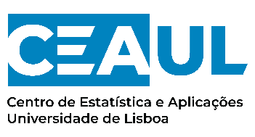
PLANO DE TRABALHO
Minuta para atribuição de bolsas de investigação (BI) para estudantes de mestrado no âmbito da Unidade de I&D Centro de Estatística e Aplicações – UIDP/00006/2020, financiadas por fundos nacionais através da Fundação para a Ciência e Tecnologia (FCT)

O plano de trabalho pode ser redigido em língua inglesa ou portuguesa. O número de páginas deve variar entre 1 (mínimo) e 2 (máximo).

Nome: [Nome do candidato à bolsa]
Licenciatura: [Licenciatura concluída]
Mestrado: [Mestrado em que está inscrito]
Local de realização do trabalho: [Instituição]
Orientadores: [Nome e afiliação]

Título
Introdução
Objetivos
Síntese do Plano de Trabalho
Resultados Esperados
Bibliografia (opcional)

Observações

[Data e assinatura]

